دليل تعليمي: بناء محرك حجز باستخدام واجهات برمجة تطبيقات حجز رحلات الطيران من أماديوس
الأربعاء، 11 مارس 2020 | بقلم
أنتوني رووغايل إمبريال

دروس تعليمية

قراءة لمدة 3 دقائق
تعمق في بنية وتدفق واجهات برمجة تطبيقات حجز الرحلات الجوية الجديدة من Amadeus، ثم اكتشف كيفية بناء محرك حجز رحلات جوية من خلال برنامج تعليمي كامل بالفيديو.
سنتناول في هذه المقالة بالتفصيل آلية الحجز باستخدامواجهات برمجة تطبيقات حجز الرحلات الجوية من أماديوسسنبدأ باستعراض دور واجهات برمجة التطبيقات الثلاث المعنية قبل التعمق في بنية كل منها. ثم سنتناول أكثر الأخطاء شيوعًا التي يواجهها المطورون، ونقدم شرحًا مرئيًا خطوة بخطوة حول استخدام واجهات برمجة تطبيقات حجز الرحلات الجوية في Postman.
أما بالنسبة للقراء الأكثر جرأة، فسنختتم برابط إلى بنية UML الكاملة لواجهات برمجة التطبيقات الثلاثة التي تشكل عملية حجز الرحلات الجوية.
جاهز؟ هيا بنا!

نظرة عامة على تدفق واجهة برمجة التطبيقات



الخطوة 1: البحث عن رحلات جوية باستخدام بحث عروض الرحلات
الـبحث عن عروض الرحلاتتسترجع واجهة برمجة التطبيقات قائمة بجميع الرحلات الممكنة إلى وجهة محددة. تأتي واجهة برمجة التطبيقات بنوعين:
- النسخة البسيطة: عملية GET مع عدد قليل من المعلمات ولكنها أسرع في التكامل.
- مُعززة: عملية POST توفر الوظائف الكاملة لواجهة برمجة التطبيقات (API).

الخطوة الثانية: تأكد من التوفر والسعر من خلال عروض أسعار الرحلات الجوية
تتذبذب أسعار تذاكر الطيران باستمرار، وقد تتغير الأسعار بين وقت البحث ووقت الحجز.أسعار عروض الرحلاتيتيح لك هذا الخيار تأكيد أن الرحلة المختارة لا تزال متاحة بالسعر المدرج أصلاً. إذا لم يعد السعر أو التوافر ساريًا وقت الحجز، فسيتم رفض الحجز وستتلقى رمز خطأ (انظر أدناه في قسم الأخطاء الشائعة).

الخطوة 3: إنشاء الحجز باستخدام خدمة إنشاء طلبات الرحلات
إنشاء طلبات رحلاتهي واجهة برمجة التطبيقات الأخيرة في العملية، وتتيح لك إكمال الحجز. يجب عليك إدخال معلومات الراكب والرحلة وسجل اسم الراكب (PNR)سيتم إنشاؤها.

الآن وقد أصبح لديك نظرة عامة على عملية الحجز، دعنا نلقي نظرة على بنية كل واجهة برمجة تطبيقات (API).

تدفق واجهة برمجة التطبيقات بالتفصيل
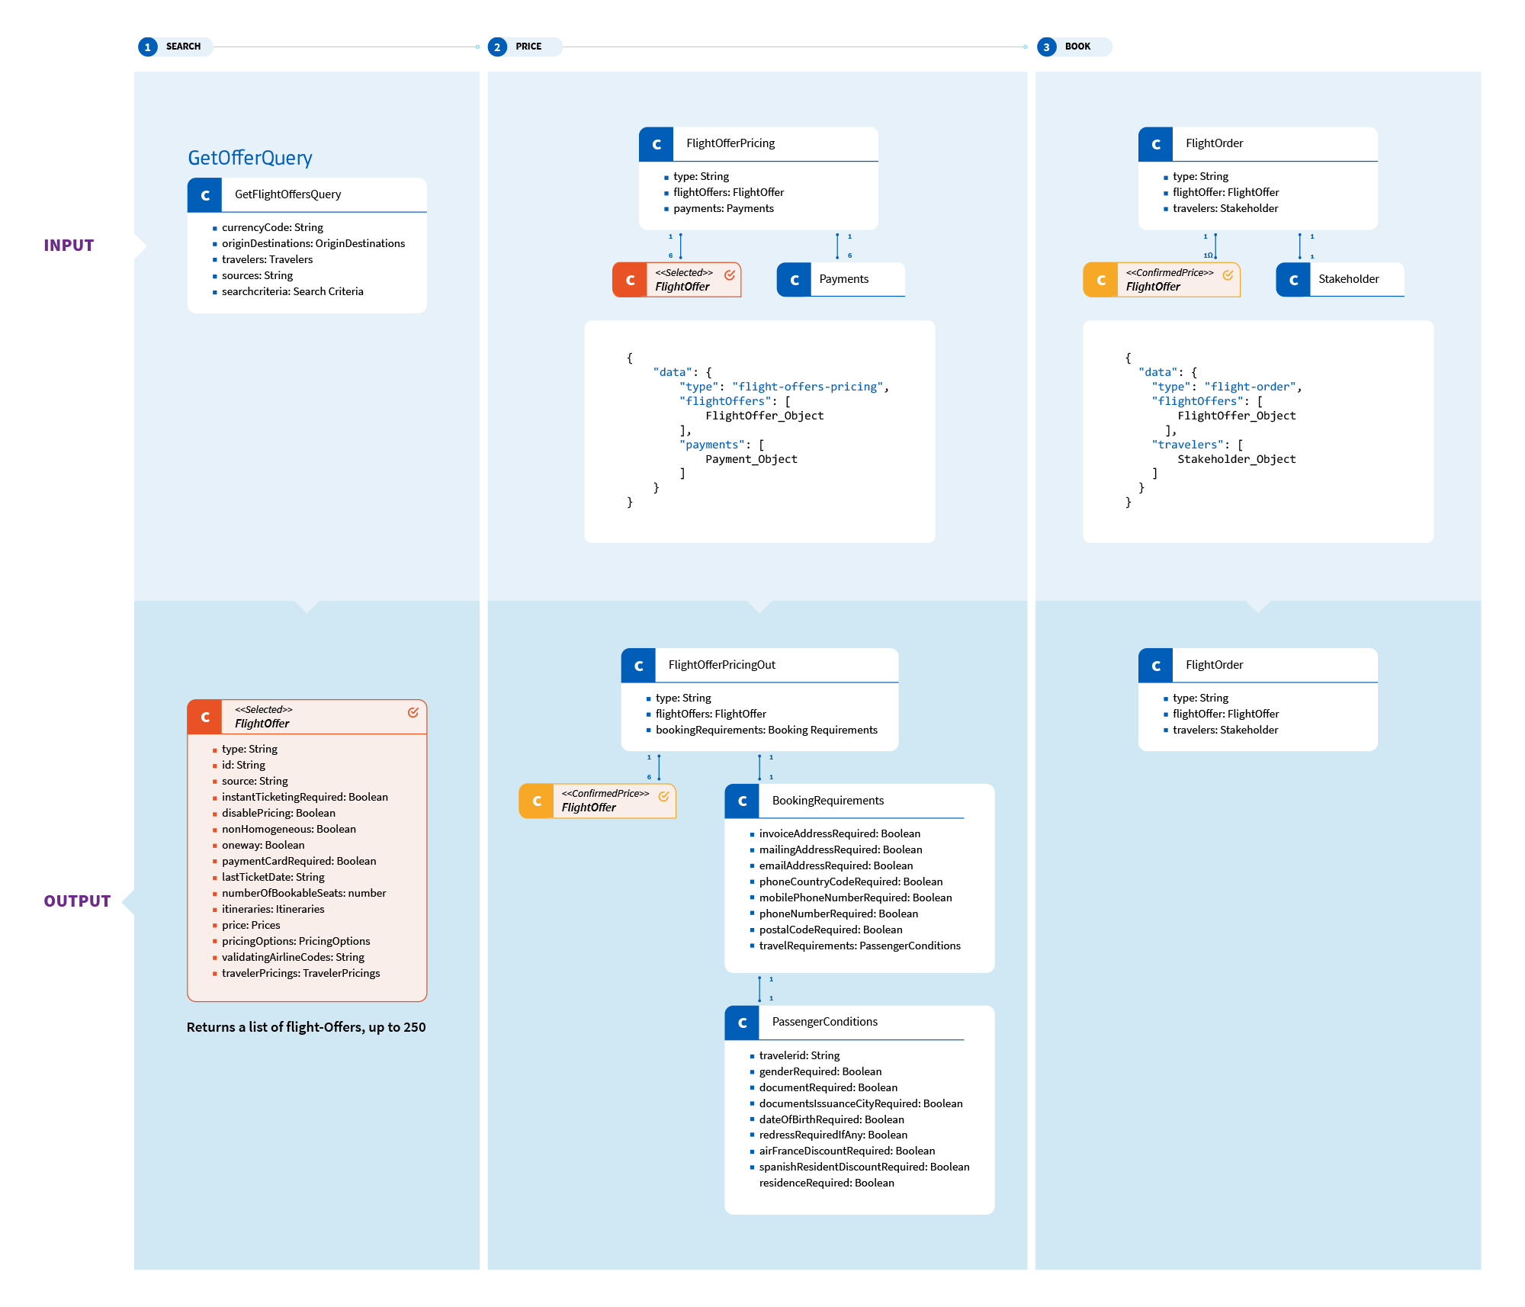
للحصول على صورة بالحجم الكامل، تفضل بزيارةمعرض فليكر الخاص بنا.

بنية UML كاملة
إذا كنت لا تزال ترغب في التعمق أكثر، فقد قمنا بتحميل مخططات UML الكاملة لنماذجنا (الطلبات والاستجابات):
- طلب البحث عن عروض رحلات الطيران
- نتائج البحث عن عروض الرحلات الجوية
- عروض الرحلات الجوية، طلب الأسعار والرد عليها
- إنشاء طلبات رحلات طلب

الأخطاء الشائعة

لا يُسمح بالإصدار في الخدمة الذاتية
يجب على مستخدمي الخدمة الذاتية التعامل مع شركة تجميع رحلات طيران يمكنها ذلكإصدار التذاكرنيابةً عنك. في هذه الحالة، لا تتم معالجة الدفعة عبر واجهة برمجة التطبيقات (API)، بل مباشرةً بينك وبين مُجمِّع الرحلات. سيتم رفض إضافة طريقة دفع إلى واجهة برمجة تطبيقات إنشاء طلبات الرحلات بسبب خطأ "تنسيق غير صالح".

اختلاف السعر
يتقلب سعر تذاكر الطيران باستمرار. سيؤدي إنشاء طلب لرحلة لم يعد سعرها ساريًا وقت الحجز إلى ظهور الخطأ التالي:
{
"الأخطاء": [
{
"الحالة": 400,
الرمز: 37200
"العنوان": "اختلاف السعر"،
"التفاصيل": "السعر الإجمالي الحالي (2780.28) يختلف عن السعر المطلوب (2779.58)"
}
]
}

إذا تلقيت هذا الخطأ، فأعد تأكيد سعر التذكرة مع واجهة برمجة تطبيقات أسعار عروض الرحلات قبل الحجز

البدء
للحصول على وثائق مفصلة، ​​تفضل بزيارة مرجع واجهة برمجة التطبيقات لكل واجهة برمجة تطبيقات في عملية الحجز:بحث عن عروض الرحلات،أسعار عروض الرحلات،إنشاء طلبات رحلات.
لبدء بناء تطبيقك،أنشئ حسابًاواتبع الخطوات الموضحة في دليلنادليل التفويضللحصول على رمز الوصول الخاص بك. على GitHub، يمكنك العثور علىمجموعات تطوير البرامج (SDKs)للمساعدة في تبسيط سير عملك، وهو برنامج مفتوح المصدرنموذج أولي لحجز رحلات الطيران باستخدام Django.
لأي استفسارات أو ملاحظات، أو اقتراحات بشأن واجهات برمجة التطبيقات الجديدة التي ترغبون في رؤيتها في دليلنا، يرجى تواصل معنا أو قل مرحباً على قناة مجتمع Discord الخاصة بنا.
برمجة سعيدة!

إجراء بحث عن رحلات جوية متعددة المدن باستخدام خدمة البحث عن عروض الرحلات
الثلاثاء، ٢٤ مارس ٢٠٢٠ | بقلم
جايل إمبريال

دروس تعليمية

قراءة لمدة 22 دقيقة
ساعد مستخدميك على تحقيق أقصى استفادة من عطلاتهم من خلال إضافة وظيفة بحث عن رحلات جوية متعددة المدن إلى حلك. في هذه المقالة، سنوضح لك كيفية فتح هذه الميزة القوية لواجهة برمجة تطبيقات البحث عن عروض الرحلات الجوية لدينا

مقدمة
أعلنا مؤخرًا عن إصدارواجهات برمجة تطبيقات حجز رحلات الطيران من أماديوس لمساعدتك في بناء محرك حجز رحلات طيران في ثلاث خطوات بسيطة. الخطوة الأولى هي إجراء بحث عن رحلة طيران باستخدامواجهة برمجة تطبيقات البحث عن عروض الرحلات الجويةواجهة برمجة تطبيقات البحث عن الرحلات الجوية الجديدة والمحسّنة لدينا، والتي ستحل قريبًا محل البحث عن الرحلات الجوية منخفضة السعر (إذا لم تبدأ عملية الانتقال، فراجع صفحتنا).دليل). اليوم، سنوضح لك كيفية تنفيذ إحدى الوظائف الأكثر تقدماً في واجهة برمجة تطبيقات البحث عن الرحلات الجوية الجديدة: البحث عن رحلات متعددة المدن

ما هو البحث متعدد المدن؟
يستغل العديد من المسافرين رحلاتهم الدولية لزيارة وجهات متعددة. تتيح لك خاصية البحث عن رحلات متعددة المدن البحث عن رحلات ذهاب فقط متتالية بين وجهات متعددة في طلب واحد. تُعرض الرحلات في جدول رحلات متكامل وجاهز للحجز. إذا كنت ترغب في مساعدة مستخدميك على التخطيط لرحلة على طول الساحل الغربي للولايات المتحدة الأمريكية، أو جولة في جنوب شرق آسيا، أو رحلة حول العالم، فإن خاصية البحث عن رحلات متعددة المدن ضرورية.
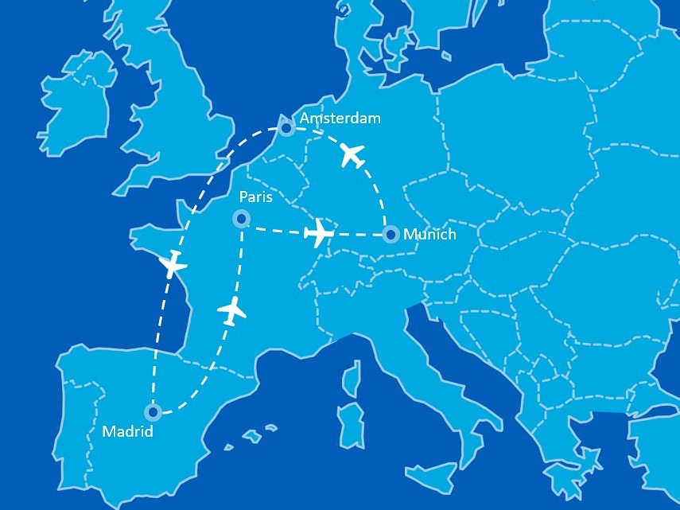مثال على مسار رحلة بحث عن رحلات جوية متعددة المدن.

إجراء عمليات بحث متعددة المدن باستخدام خدمة البحث عن عروض الرحلات الجوية
تأتي واجهة برمجة تطبيقات البحث عن عروض الرحلات الجوية بنوعين مختلفين:
- GET – بحث سريع عن الرحلات الجوية باستخدام بعض المعايير الأساسية.
- POST – بحث متقدم باستخدام الإمكانيات الكاملة لواجهة برمجة التطبيقات (API).
لإجراء عمليات بحث عن رحلات في عدة مدن، يجب استخدام طريقة POST . تتيح لك واجهة برمجة التطبيقات البحث عن ما يصل إلى ستة أزواج من مدن المغادرة والوصول، ولكن في هذا المثال سنستخدم أربعة. ولتبسيط الأمر، سنقتصر أيضًا على عرض رحلة واحد فقط. هيا بنا نخطط لرحلة!
في هذا المثال، سنسافر جواً من مدريد إلى باريس، حيث سنقضي يومين، ثم نسافر جواً إلى ميونخ لثلاثة أيام. بعد ذلك، سنزور أمستردام ليومين قبل أن نختتم رحلتنا بالعودة إلى مدريد. سنستخدم رموز المدن التالية من الاتحاد الدولي للنقل الجوي (IATA):
مدريد > باريس > ميونخ > أمستردام > مدريد
للبحث في هذه الرحلة، قم بتقديم الطلب التالي:
POST https://test.api.amadeus.com/v2/shopping/flight-offers

ثم أضف ما يلي إلى نص الطلب:
{
"originDestinations": [
{
"id": "1",
"originLocationCode": "MAD"
"destinationLocationCode": "PAR",
"نطاق تاريخ ووقت المغادرة": {
التاريخ: 2022-10-03
}
},
{
"id": "2"
"originLocationCode": "PAR"
"destinationLocationCode": "MUC",
"نطاق تاريخ ووقت المغادرة": {
"التاريخ": "2022-10-05"
}
},
{
"id": "3",
"originLocationCode": "MUC",
"destinationLocationCode": "AMS",
"نطاق تاريخ ووقت المغادرة": {
"التاريخ": "2022-10-08"
}
},
{
"id": "4"
"originLocationCode": "AMS",
"destinationLocationCode": "MAD",
"نطاق تاريخ ووقت المغادرة": {
"التاريخ": "2022-10-11"
}
}
],
"المسافرون": [
{
"id": "1",
"نوع المسافر": "بالغ"،
"خيارات الأجرة": [
"معيار"
]
}
],
"مصادر": [
"GDS"
],
"معايير البحث": {
"maxFlightOffers": 1
}
}

ستقوم واجهة برمجة التطبيقات بعد ذلك بإرجاع أرخص عروض الرحلات الجوية التي تتطابق مع خط سير الرحلة. ويمكن بعد ذلك تسعير عروض الرحلات الجوية هذه وحجزها وفقًا لـ مسار حجز الرحلات الجوية مقدم من أسعار عروض الرحلات الجوية و إنشاء طلبات رحلات.
إليك مثال على الاستجابة:
{
"ميتا": {
"العدد": 1
},
"بيانات": [
{
"النوع": "عرض رحلة طيران"،
"id": "1",
المصدر: "GDS"
"الحجز الفوري مطلوب": خطأ،
"غير متجانس": خطأ،
"اتجاه واحد": خطأ،
"آخر تاريخ لإصدار التذاكر": "2022-09-28"
عدد المقاعد المتاحة للحجز: 9
"برامج الرحلات": [
{
المدة: ساعتان وخمس دقائق
"القطاعات": [
{
"رحيل": {
"iataCode": "MAD"
"طرفي": "2"،
"at": "2022-10-03T06:00:00"
},
"الوصول": {
"رمز إياتا": "CDG"
"الطرفية": "2F"،
"at": "2022-10-03T08:05:00"
},
"رمز الناقل": "AF"،
"الرقم": "1401"،
"طائرة": {
"الرمز": "321"
},
"قيد التشغيل": {
"رمز الناقل": "AF"
},
المدة: ساعتان وخمس دقائق
"id": "1",
عدد المحطات: 0
"blacklistedInEU": خطأ
}
]
},
{
المدة: ساعة ونصف
"القطاعات": [
{
"رحيل": {
"رمز إياتا": "CDG"
"الطرفية": "2F"،
"at": "2022-10-05T07:55:00"
},
"الوصول": {
"رمز البيانات": "MUC"
"طرفي": "1"،
"at": "2022-10-05T09:25:00"
},
"رمز الناقل": "AF"،
"الرقم": "1422"
"طائرة": {
"الرمز": "319"
},
"قيد التشغيل": {
"رمز الناقل": "AF"
},
المدة: ساعة ونصف
"id": "2"
عدد المحطات: 0
"blacklistedInEU": خطأ
}
]
},
{
المدة: ساعة و35 دقيقة
"القطاعات": [
{
"رحيل": {
"رمز البيانات": "MUC"
"طرفي": "1"،
"at": "2022-10-08T17:50:00"
},
"الوصول": {
"رمز_البيانات": "AMS"
"at": "2022-10-08T19:25:00"
},
"رمز الناقل": "KL"،
"الرقم": "1798"،
"طائرة": {
"الرمز": "73W"
},
"قيد التشغيل": {
رمز الناقل: "KL"
},
المدة: ساعة و35 دقيقة
"id": "3",
عدد المحطات: 0
"blacklistedInEU": خطأ
}
]
},
{
المدة: ساعتان و35 دقيقة
"القطاعات": [
{
"رحيل": {
"رمز_البيانات": "AMS"
"at": "2022-10-11T17:00:00"
},
"الوصول": {
"iataCode": "MAD"
"طرفي": "2"،
"at": "2022-10-11T19:35:00"
},
"رمز الناقل": "KL"،
"الرقم": "148"
"طائرة": {
الرمز: "E90"
},
المدة: ساعتان و35 دقيقة
"id": "4"
عدد المحطات: 0
"blacklistedInEU": خطأ
}
]
}
],
"سعر": {...}،
"خيارات التسعير": {...},
"التحقق من صحة رموز شركات الطيران": [...],
أسعار المسافرين: [...]
}
],
"القواميس": {...}
}
}

الخاتمة
في هذه المقالة، تعلمت كيفية تنفيذ وظيفة البحث عن رحلات متعددة المدن باستخدام واجهة برمجة تطبيقات البحث عن عروض الرحلات. تُعد القدرة على مساعدة المستخدمين في حجز مسارات رحلات متعددة الوجهات إحدى المزايا العديدة للانتقال من البحث عن الرحلات منخفضة التكلفة إلى واجهة برمجة التطبيقات الجديدة.
إذا كنت تقوم بتنفيذ البحث عن رحلات متعددة المدن في حلك أو لديك أي أسئلة حول البحث عن عروض الرحلات، فيُرجىاتصل بنا - يسعدنا أن نسمع منك!

